Трансформация в архитектуре уникальных общественных зданий

Е.В. Пименова, В.И. Шумейко
Донской государственный технический университет,
Академия строительства и архитектуры, Ростов-на-Дону

Аннотация: в данной статье рассматривается актуальность применения трансформации в архитектуре и строительстве уникальных общественных зданий. На основе анализа современного опыта проектирования и строительства приводятся основные направления и приёмы архитектурной трансформации в проектировании уникальных общественных зданий.
Ключевые слова: архитектура, общественные здания, уникальные здания, трансформация в архитектуре, инновационные технологии, устойчивая архитектура, строительство, «зелёные» технологии.

На сегодняшний день одним из современных направлений в архитектурной и строительной практике выделяют применение инновационных технологий, связанных с архитектурной трансформацией зданий. Трансформация (от лат. transformatio – превращение) – преобразование, изменение вида, формы, существенных свойств чего-либо [1]. Трансформация в архитектуре – метод изменения формы, определяющийся динамикой, движением превращения или небольшого изменения формы [2]. Трансформация может осуществляться путём частичного преобразования конструкций, конструктивной системы, изменения объёмно-планировочного решения здания.
Применение трансформации в архитектуре уникальных общественных зданий, одно из актуальных и значимых направлений в архитектурной и строительной практике, так как, прежде всего, связано с архитектурно-пространственной организацией. Общественные здания являются тем типом зданий, которые наиболее полно отражают взаимодействие функциональной составляющей и образного решения [3]. Использование элементов трансформации в архитектуре общественных зданий увеличивает его многофункциональность, позволяет создавать уникальные по своему образному и конструктивному решению здания, делать неповторимым фасадное решение, а самое главное применять новейшие достижения устойчивой архитектуры, связанные с «зелёными» технологиями.
С целью выявления основных направлений и приемов трансформации в архитектуре уникальных общественных зданий был проведен анализ теоретических исследований и опыта проектирования и строительства уникальных общественных зданий основанных на применении архитектурной трансформации.
Трансформируемые системы в архитектуре общественных зданий, были применены еще в 1931 году по проекту архитектора Б.М. Иофана в Кинотеатре «Ударник» в Москве (Россия). Здание кинотеатра построено в стиле позднего конструктивизма, с утяжелённым ступенчатым аттиком и купольным покрытием, при перекрытии зрительного зала использована система арок разного пролёта и высоты (рис.1). Кинотеатр был оснащён самой современной техникой того времени, а его архитектура и знаменитый раздвижной потолок-купол сделали здание уникальным. В конструкции крыши предусматривались раздвижные механизмы, позволяющие открывать крышу. Это было сделано для того, чтоб показывать фильмы под открытым небом, такой своеобразный спецэффект. Благодаря яркому архитектурному образу и новаторским инженерным идеям кинотеатр стал в Москве знаковым, для того времени, местом [4]. В настоящие дни планируется провести реконструкцию здания и создать в нем Центр современного искусства.
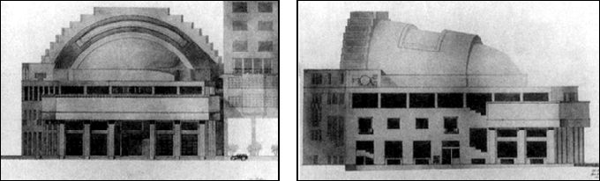
Рис. 1. – Кинотеатр «Ударник», Москва, Россия, 1931 г.
Арх. Б.М. Иофан
На сегодняшний день широко применяется архитектурно-пространственная трансформация в уникальных спортивных зданиях. Спортивно-гостиничный комплекс Небесный купол (Sport-hotel complex Sky Dome), построенный в 1989 году, в Торонто (Канада) (рис.2), является первым в мире уникальным спортивным сооружением с применением трансформируемых систем [5]. Его высота – 86 метров. Это огромный стадион, поле которого имеет площадь в 8 акров. В комплексе применяется архитектурная трансформация, позволяющая изменять внешнюю оболочку здания. Конструкция крыши имеет структуру купола, первая панель неподвижна, остальные три – подвижные, общая ширина купола в развернутом состоянии 209 м. Крыша весом 9 тысяч тонн раздвигается за 20 минут, создавая эффект восходящего солнца. Полифункциональный комплекс оснащен системой, позволяющей изменять расположение и количество зрительских мест, в соответствии с проводимыми мероприятиями – спортивными матчами, концертами и др. В состав комплекса входят: магазины, рестораны, 4-х звездочный отель с фитнесс-залом, рестораном и детским игровым центром.
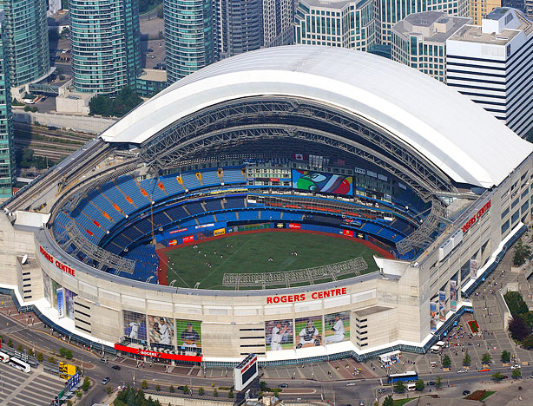
Рис. 2. [6] – Спортивно-гостиничный комплекс Sky Dome, г. Торонто, Канада, 1989 г., Арх. Р. Робби, М. Аллен
Одним из инновационных примеров, применения трансформируемых систем в спортивных комплексах, считается Мерседес-Бенц Стэдиум (Mercedes-Benz Stadium) в Атланте, США (рис.3). Открытие стадиона планируется 1 июня 2017 года. Проект разработала архитектурная группа HOK и 360 Architecture совместно ещё с несколькими другими компаниями. В стадионе применена уникальная конструктивная система трансформации крыши. Раздвижная конструкция крыши происходит от формы соколиного крыла [7], олицетворяющего символ команды. Конструкция состоит из восьми треугольных панелей, словно обертывающих здание и способных открываться и закрываться, напоминая динамичную систему объектива фотоаппарата.
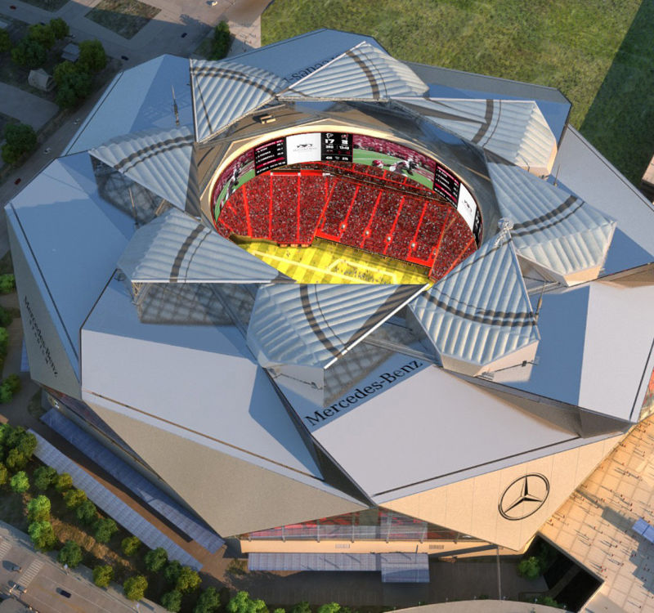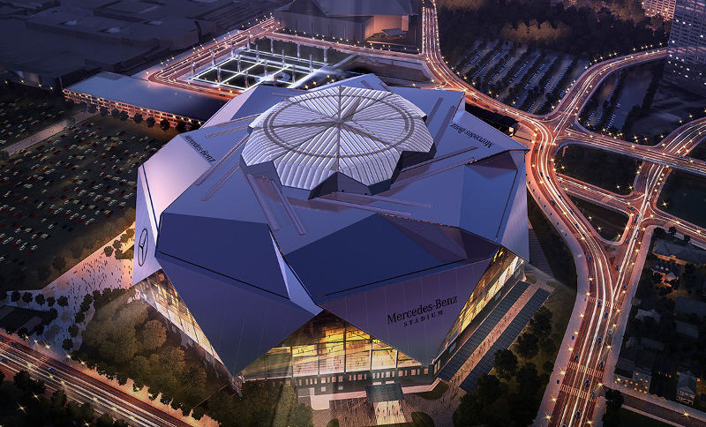
Рис. 3. [7] – Трансформация крыши в спортивном комплексе Mercedes-Benz Stadium, Атланта, США, 2017 г. Архитектурная группа HOK и 360 Architecture
Конструкция крыши будет дополнительно оснащена новейшими HD технологиям, разработанными группой архитекторов HOK. В стадионе применяется трансформация самого поля, а также мест для зрителей. Проектная вместимость стадиона составляет 71000 зрителей с возможностью расширения до 81000. При необходимости снижения количества зрителей, с помощью трансформации вместимость может быть изменена до 32 000. Выдвижные сидения, окружающие поле позволяют любителям приблизиться к футбольному действию. Цифровые медиа-платформы на стадионе обеспечивают гибкие возможности просмотра игр для команд и спонсоров с помощью трансляции. Применяются технологии и материалы с помощью которых наружное освещение может легко изменить цвет прозрачных фасадов [7].
Ещё один пример, архитектурной трансформации на примере спортивного сооружения. Теннисный стадион Чи Джонг, в Шанхае, созданный по проекту японского архитектора Митсуру Сенда в 2005г. (рис. 4) стал всемирно известным спортивным объектом за счет раздвижной конструкции крыши, которая в раскрытом состоянии напоминает очертания цветка магнолии – важный национальный символ города. Чтобы полностью раскрыться, крыше стадиона достаточно всего 8 минут. Трибуны вмещают 15000 зрителей [8].
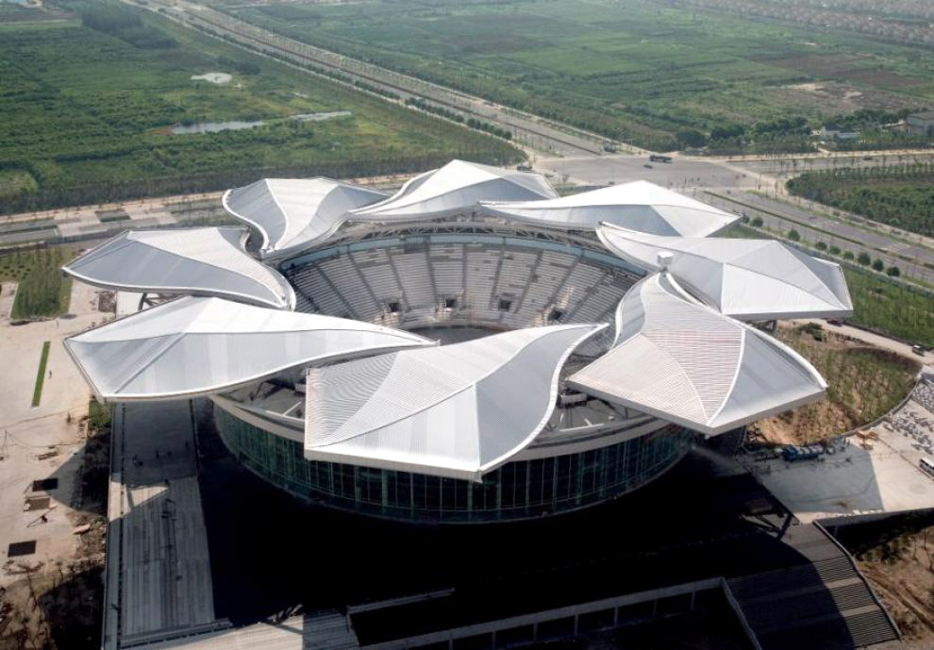
Рис. 4. [8] – Трансформация крыши, напоминающей очертания цветка магнолии. Стадион Чи Джонг, г. Шанхай, Китай, 2005 г.
Архитектор Митсуру Сенда
Трансформация пространства с целью изменения функционального назначения была применена в проекте Дома мод Prada (Prada Transformer), в Сеуле (Южная Корея), в 2009 году (рис.5), по проекту архитектора Рема Колхаса (группа ОМА). Объём здания, представляющий собой передвижной культурный центр, может трансформироваться в кинозал, пространство для показа мод, художественную галерею или зал для приемов. Павильон состоит из четырех основных геометрических фигур - круг, крест, шестигранник, прямоугольник. Павильон может поворачиваться. Стены могут стать полом, а пол стать стенами [9]. Данный объект уникален еще тем, что может сам перемещаться в пространстве.
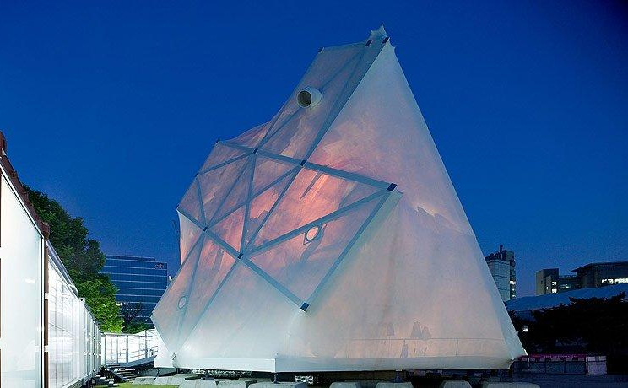
Рис. 5. [9] – Дом мод Prada, г. Сеул, Южная Корея, 2009 г.
Архитектор Рем Колхас, группа ОМА
Уникальным представляется проект многоцелевого комплекса для компании Benetton Group Headquarters, разработанный миланской архитектурной студией Aquili Alberg, уже совсем скоро будет реализован в Тегеране (Иран) (рис. 6). Концепция, в которой двумерный символ развивается в трехмерный объем, основана на приёме, характерном для исторических памятников города.
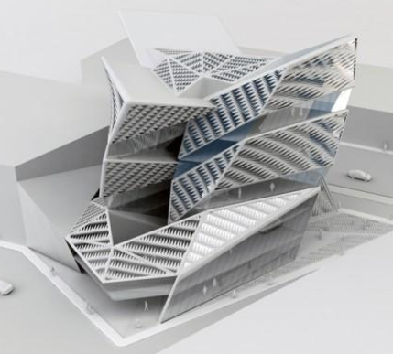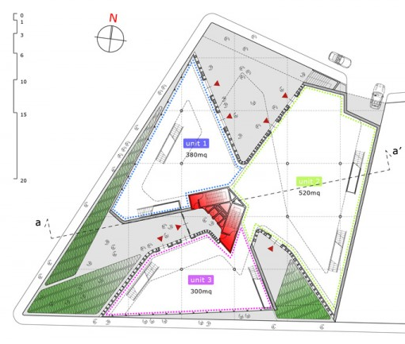
Рис. 6. [10] – Комплекс для компании Benetton Group Headquarters,
г. Тегеран, Иран, архитектурная студия Aquili Alberg (Италия)
Идея формирования впечатляющей структуры от архитекторов-экспериментаторов, заключается в интеграции преобразования трех одинаковых объемов в единое целое путем вращения. Проект многофункционального комплекса имеет четкое вертикальное функциональное зонирование: жилые апартаменты находятся на верхних уровнях, офисы в центре, и коммерческие площади на первом этаже [10].
Уникальное общественное здание, выставочный центр «One Ocean», построенное в городе Йосу (Южная Корея) в 2009 году, по проекту архитектурной студии Soma, основано на трансформации внешней оболочки [11, 12]. Здание, одетое в движущийся фасад из многослойных «плавников», напоминает плывущую в океане рыбу, раскрывающую огромные жабры (рис.7 а, б). Постройка протянулась на 140 метров в длину, высота фасада варьируется от 3 до 13 метров. На крыше расположено 108 вертикальных пластин, контролирующих проникновение солнечного тепла и открывающихся и закрывающихся в разном порядке после захода солнца. Боковины фасада «жабры» (рис.7 б) созданы из усиленного полимерного стекловолокна — материала, обладающего высокой прочностью и низкой жесткостью на изгибе. Компьютерные технологии управляют фасадными панелями, напоминающих жабры, заставляя их двигаться [12].
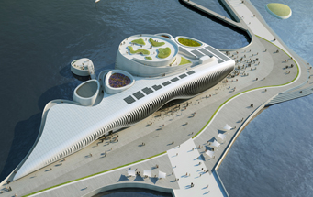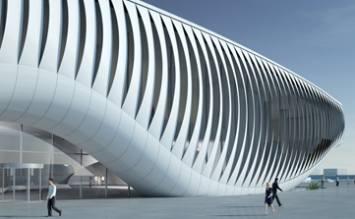
а) б)
Рис. 7. [12] – Выставочный центр «One Ocean», г. Йосу, Южная Корея,
2009 г., архитектурная студия Soma
а) Общий вид сверху б) трансформация фасада, состоящего из движущихся, раскрывающихся пластин
В проекте особое внимание уделяется общественным пространствам, территориям общего пользования, предназначенным для проведения массовых мероприятий, организации пешеходных коммуникаций, мест отдыха и других целей [13]. Общественные пространства являются неотъемлемой частью всего комплекса – они обеспечивают функциональные взаимосвязи между отдельными частями в структуре общего образного решения. В выставочном центре, расположенном в гавани, входы-порталы ведут в глубь здания, к многочисленным выставкам. С террас, расположенных на крыше необычного центра, открывается панорамный вид на ближайший остров. Выставочный павильон окружен пешеходными аллеями и многочисленными тропинками.
В данном проекте воплощены системы трансформации, обеспечивающие не только изменение образного решения, но и использование инновационных эко-технологий и интеллектуальных систем.
В современной архитектурной практике уникальных зданий большой интерес вызывают высотные здания, которые отвечая определенным функциональным процессам, отражают самые новаторские подходы в формообразовании, конструктивных системах, новейших технологиях[14].
Одним из ярких примеров стало, построенное в Объединённых Арабских Эмиратах (ОАЭ), впечатляющее сооружение - башни Аль Бахар в Абу-Даби (архитектурная компания Aedas Architects) (рис.8). Каждая башня-близнец имеет высоту 25 этажей. Внутри башен находится штаб-квартира, в которой действует инвестиционный совет Абу-Даби. Башни построены с применением самых современных инновационных архитектурных технологий. Архитектурная трансформация здания, прежде всего, нацелена на создание благоприятного микроклимата в помещениях. Для защиты офисных помещений от перегрева башни оборудовали своеобразным решетчатым фасадом, который состоит из подвижных элементов (рис. 8 а).
Интересные геометрические фигуры, которыми как бы обёрнуты башни, создают необычный визуальный эффект, и в то же время надёжно защищают здание от чрезмерного воздействия солнца (рис. 8 б). Специальные защитные экраны регулируют температуру в помещениях без использования кондиционеров [15].
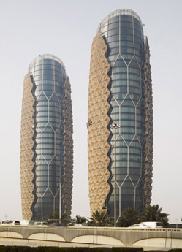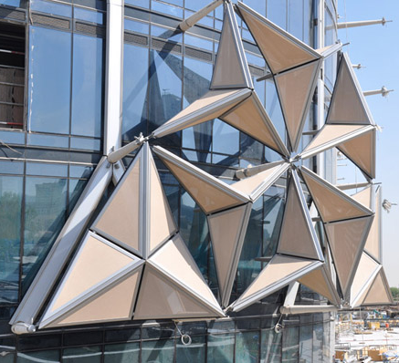
а) б)
Рис. 8. [15] – Башни Аль Бахар, г. Абу-Даби, ОАЭ, архитектурная компания Aedas Architects
а) общий вид; б) трансформируемые геометрические фигуры для защиты от перегрева
Подвижные элементы созданы таким образом, что, в зависимости от положения солнца, на протяжении суток они могут складываться и раскладываться, защищая от перегрева.
В проекте применены так называемые, «зелёные» технологии. Технологии, связанные с применением альтернативных источников энергии, обеспечивающих постоянное возобновление энергии за счет естественных природных процессов [16]. Соответствуя современным мировым тенденциям, система работает от солнечных батарей, размещённых на поверхности здания. Башни Абу-Даби были построены в первую очередь в соответствии с экологическими потребностями страны [15].
На основе анализа теоретических исследований и опыта проектирования и строительства уникальных общественных зданий, были выявлены основные направления и приемы трансформации в архитектуре таких зданий:
- Уникальные здания с общественной функцией, основанные на применении архитектурной трансформации имеют свою собственную индивидуальность и неповторимость. Образное решение имеет возможность видоизменяться на основе динамичной формы и в зависимости от конкретных условий.
- Трансформируемые системы и динамические формы позволяют не только создавать уникальные образные решения, но и обеспечивать все необходимые функциональные процессы, а также предусмотреть возможность их изменения в связи с возникающими, со временем, новыми потребностями. Такие системы формируют многофункциональные пространства. Создание многофункционального пространства может быть достигнуто на основе применения мобильных конструкций, элементов. При этом, трансформация может быть внутренней, за счет применения внутри здания трансформируемых стен, перегородок и др. элементов и (или) внешней, основанной на изменении самого объема здания, его оболочки.
- Трансформируемые системы, основанные на инновационных технологиях, позволяют создавать высокоэффективные структуры, сохраняющие природные ресурсы, что на сегодняшний день является необходимым условием в строительстве зданий. Применение новейших достижений устойчивой архитектуры, связанных с эко-технологиями, осуществляется с помощью динамики конструктивных элементов, позволяющих регулировать микроклимат (например, трансформируемые фасадные системы позволяют регулировать параметры микроклимата в помещении, постоянно изменяясь под воздействием окружающей среды: солнца, ветра, осадков и т.д.). Применение таких систем основывается на предварительных расчетах и экспериментальных исследованиях, в которых само здание рассматривается как единая пространственная система, в которую входят основания и фундаменты, каркас и покрытие, при этом, оснащённая новейшими технологиями [17].
Комплексный анализ показал, что применение трансформации в архитектуре уникальных общественных зданий увеличивает возможности их эксплуатации, обеспечивая индивидуальность, многофункциональность, комфортность.
Таким образом, реализация трансформации осуществляется в общественных зданиях с целью создания:
- во-первых, уникальности здания, путем применения инновационных конструктивных систем и индивидуального образного решения;
- во-вторых, необходимых функциональных процессов и возможности адаптации пространств, обеспечивая их многофункциональность;
- в третьих, динамики объемного решения или его элементов, в зависимости от климатических условий, и с помощью применения интеллектуальных технологий, с целью создания благоприятного микроклимата.
Применение инновационных трансформируемых систем в архитектуре уникальных общественных зданий может рассматриваться как метод изменения объемно-планировочного решения в зависимости от требований, функциональных процессов, конкретных условий, а также создания устойчивой архитектуры, основанной на внедрении «зелёных» технологий.
Литература

- Ефремова Т.Ф. Новый словарь русского языка. Толково-словообразовательный. – М.: Русский язык, 2000. – 1233 с.
- Данилова О.Н., Шеромова И.А., Еремина А.А. Архитектоника объемных форм: учебное пособие. – Владивосток: ВГУЭС, 2005. – 100 с.
- Пименова Е.В. Особенности архитектурного проектирования общественных зданий: учебное пособие. – Ростов н/Д: Рост. гос. строит. ун-т, 2015. – 120 с.
- Бархин М.Г., Иконников А.В., Маца И.Л. и др. Мастера советской архитектуры об архитектуре.– М.: Искусство, 1975. – 541 с.
- Федорова О.В. Архитектурно-пространственная трансформация спортивных сооружений // Академический вестник УралНИИпроект РААСН. 2012. №2. С. 66-69.
- The 25th anniversary of Rogers Centre. Toronto's Sky Dome // Toronto's News. 2014 URL: torontosnews.blogspot.ru/2014_05_01_archive.html (фото) (доступ 01/12/16)
- Arthur Blank. One of the World’s Most Spectacular Venues. Mercedes-Benz Stadium Atlanta, Georgia, USA URL: hok.com/design/type/sports-recreation-entertainment/mercedes-benz-stadium (доступ 01/12/16)
- Стадион Чи Джонг, Китай. Из серии: «Стадионы впечатляющие своим дизайном» URL: orangesmile.com/extreme/ru/magnificent-stadiums/qi-zhong-stadium.htm (доступ 29/11/16)
- Новый поворот: здания, которые меняют этот мир. Prada-трансформер в Сеуле. OMA // Speech: archspeech интернет-издание об архитектуре, градостроительстве и дизайне URL:archspeech.com/article/novyy-povorot-zdaniya-kotorye-menyayut-etot-mir
- Benetton Group Headquarters in Tehran, Iran // Evolo, 2010, №12 URL: evolo.us/architecture/benetton-group-headquarters-in-tehran-iran-aquilialberg/
- One Ocean. Единый и многообразный. Материалы предоставлены архитектурным бюро Soma // Зеленые здания (Green buildings). 2012. №3. С. 44-49
- Florian Maier. One Ocean – Thematic pavilion for EXPO 2012 // Detail, 2012, №11 URL: detail-online.com/article/one-ocean-thematic-pavilion-for-expo-2012-16339/
- Пименова Е.В. Особенности формирования общественных пространств в структуре зданий образовательных организаций //Инженерный вестник Дона, 2016, №3 URL: ivdon.ru/ru/magazine/archive/n3y2016/3739
- Пименова Е.В., Минвалеева Р.Р. Инновационные технологии в проектировании «наклонных» высотных зданий // ХII Международная научно-практическая конференция «Теоретические и практические проблемы развития современной науки». Махачкала: НИЦ «Апробация», 2016. С.128-130.
- Побыть в тени: интеллектуальная система затенения на башнях Аль Бахар от Aedas Architects, Абу-Даби, ОАЭ // Красивый загородный дом URL: designerdreamhomes.ru/intellektualnaya-sistema-zateneniya-na-bashnyakh-al-bakhar-ot-aedas-architects/ (доступ 27/11/16)
- Шеина С.Г., Пирожникова А.П. Тенденции развития альтернативной энергетики в странах мира и России // Инженерный вестник Дона, 2016, №3 URL: ivdon.ru/ru/magazine/archive/n3y2016/3720
- Шумейко В.И., Кудинов О.А. Об особенностях проектирования уникальных, большепролетных и высотных зданий и сооружений // Инженерный вестник Дона, 2013, №4 URL: ivdon.ru/ru/magazine/archive/n4y2013/2164
References
- Efremova T.F. Novyy slovar' russkogo yazyka. Tolkovo-slovoobrazovatel'nyy [New Dictionary of Russian language. Explanatory word-formative]. M.: Russkiy yazyk, 2000. 1233 p.
- Danilova O.N., Sheromova I.A., Eremina A.A. Arkhitektonika ob"emnykh form [Arhitektonika volumetric forms]: uchebnoe posobie . Vladivostok: VGUES, 2005. 100 p.
- Pimenova E.V. Osobennosti arkhitekturnogo proektirovaniya obshchestvennykh zdaniy [Features architectural design of public buildings]: uchebnoe posobie. Rostov n/D: Rost. gos. stroit. un-t, 2015. 120 p.
- Barkhin M.G., Ikonnikov A.V., Matsa I.L. i dr. Mastera sovetskoy arkhitektury ob arkhitekture [Masters of Soviet architecture on architecture]. M.: Iskusstvo, 1975. 541 p.
- Fedorova O.V. Akademicheskiy vestnik UralNIIproekt RAASN. 2012. №2. pp.66-69.
- The 25th anniversary of Rogers Centre. Toronto's Sky Dome [The 25th anniversary of Rogers Centre. Toronto's Sky Dome] URL: torontosnews.blogspot.ru/2014_05_01_archive.html (foto) (accessed 01/12/16)
- Arthur Blank. One of the World’s Most Spectacular Venues. Mercedes-Benz Stadium Atlanta, Georgia, USA [One of the World’s Most Spectacular Venues. Mercedes-Benz Stadium Atlanta, Georgia, USA] URL: hok.com/design/type/sports-recreation-entertainment/mercedes-benz-stadium (accessed 01/12/16)
- Stadion Chi Dzhong, Kitay. Iz serii: «Stadiony vpechatlyayushchie svoim dizaynom». [Stadium Chi Jong, China. From the series: "Stadiums impressive with its design"] URL: orangesmile.com/extreme/ru/magnificent-stadiums/qi-zhong-stadium.htm (accessed 29/11/16)
- Speech: archspeech internet-izdanie ob arkhitekture, gradostroitel'stve i dizayne URL:archspeech.com/article/novyy-povorot-zdaniya-kotorye-menyayut-etot-mir
- Benetton Group Headquarters in Tehran, Iran. Evolo, 2010, №12 URL: evolo.us/architecture/benetton-group-headquarters-in-tehran-iran-aquilialberg/
- Materialy predostavleny arkhitekturnym byuro Soma. Zelenye zdaniya (Green buildings). 2012. №3. pp. 44-49
- Florian Maier. Detail, 2012, №11 URL: detail-online.com/article/one-ocean-thematic-pavilion-for-expo-2012-16339/
- Pimenova E.V. Inženernyj vestnik Dona (Rus), 2016, №3 URL: ivdon.ru/ru/magazine/archive/n3y2016/3739
- Pimenova E.V., Minvaleeva R.R. ХII Mezhdunarodnaya nauchno-prakticheskaya konferentsiya «Teoreticheskie i prakticheskie problemy razvitiya sovremennoy nauki». Makhachkala, 2016, pp.128-130.
- Pobyt' v teni: intellektual'naya sistema zateneniya na bashnyakh Al' Bakhar ot Aedas Architects, Abu-Dabi, OAE [To stay in the shade: intelligent shading on the towers al Bahar from Aedas Architects, Abu Dhabi, UAE]. Krasivyy zagorodnyy dom URL: designerdreamhomes.ru/intellektualnaya-sistema-zateneniya-na-bashnyakh-al-bakhar-ot-aedas-architects/ (accessed 27/11/16)
- Sheina S.G., Pirozhnikova A.P. Inženernyj vestnik Dona (Rus), 2016, №3 URL: ivdon.ru/ru/magazine/archive/n3y2016/3720
- Shumeyko V.I., Kudinov O.A. Inženernyj vestnik Dona (Rus), 2013, №4 URL: ivdon.ru/ru/magazine/archive/n4y2013/2164

